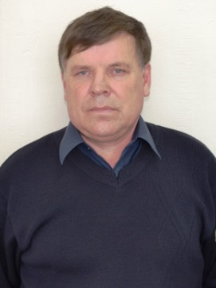**Данилов Вячеслав Юрьевич**

**Избирательный округ:**

Ертемский №8

# В округ входят: МО «Ертемское» деревни Ертем, Старый Безум, Муллино, Зилай, Сыга, Байран, Воронино, Зянкино, Тарсаки. МО «Верх-Унинское» село Верх-Уни , деревни Доронино, Антропиха, Лялино

# Место работы, должность: ООО "Жилищно-коммунальный комплекс", директор

**Партийная принадлежность:** Член партии «Единая Россия».

**Должность в составе комиссии:** Член комиссии по социальным вопросам, ЖКХ и строительству

**График приема депутата размещен в разделе «График приема»**